- Титульный лист (направляется деканатом ежегодно к началу итоговой экзаменационной сессии)
- Структура: введение, три главы (три параграфа в каждой главе), заключение, список использованной литературы, приложение (опционально)
- Введение состоит из подразделов:
- актуальность
- степень научной разработанности проблемы
- цель
- задачи (5-6 шт.)
- объект
- предмет
- хронологические рамки
- информационная база
- практическая значимость (если имеется)
- структура работы: «работа состоит из введения, трех глав, состоящих из трех параграфов, заключения и списка использованной литературы»
- Объем ВКР (всего) в страницах: 60-70 стр.
- Антиплагиат: 85% (как сумма оригинального текста и цитирований)
- Количество позиций в списке литературы: минимум 50
- Язык источников списка использованной литературы: русский, английский, другие языки
- Расположение источников в списке использованной литературы: в алфавитном порядке сперва (!) на русском, далее в алфавитном порядке на английском и иных языках
- Шрифт: Times New Roman, 14 кегль, интервал 1,5
- Отступ (красная строка): 1,25 везде по тексту
- Сноски: постраничные
- Размер таблицы/рисунка: не более 2/3 страницы. Если больше, то в приложение
- Не допускается вставка готового скрина рисунка: нужно переделать самостоятельно. Если это невозможно, то допускается, но ограниченно
- Не допускается подпись осей/категорий в графическом материале на английском языке, только на русском
- Нумерация графического материала: сквозная по всей работе. Например, рисунок 1, рисунок 2, рисунок 3 и т.д.
- После подписи рисунка обязателен отступ (пустая строка) перед следующим абзацем текста

ОФОРМЛЕНИЕ ЗАГОЛОВКОВ (СМ. ВИД ЗАГОЛОВКА ДЛЯ СОЗДАНИЯ АВТОМАТИЧЕСКОГО ОГЛАВЛЕНИЯ)

ГЛАВА 1. ОРГАНИЗАЦИОННО-ЭКОНОМИЧЕСКИЕ ОСНОВЫ ЛОГИСТИКИ МЕЖДУНАРОДНОЙ ТОРГОВЛИ МЕТАЛЛУРГИЧЕСКОЙ ПРОДУКЦИЕЙ

1.1 Международная торговля металлургической продукцией: динамика, структура, география

РИСУНОК/ГРАФИК/ДИАГРАММА
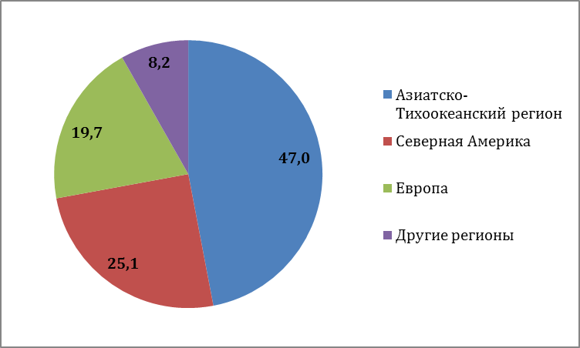
Рисунок 1.3. Географическая структура мирового рынка транспортно-логистических услуг (по совокупной выручке) за 2015 г. (%)
Источник: составлено автором по материалам Logistics Market – Global Industry Analysis, Size, Share, Trends and Forecast 2016-2024. [Electronic resource] // Transparency market research. – New York, – 2016. – P. 10. – URL: http://www.transparencymarketresearch.com/logistics-market.html

ТАБЛИЦА
Таблица 1.1. Структура мирового рынка транспортно-логистических услуг за 2014 г.
Виды транспортно-логистических услуг | Доля в мировом объёме транспортного-логистических услуг (%)
Перевозки грузов и экспедиторские услуги (1PL, 2PL) | 58
Комплексные логистические услуги, включая складирование и дистрибуцию (3 PL) | 25
Управленческая логистика, в т.ч. услуги по оптимизации бизнес-процессов (4PL) | 17
Источник: составлено автором на основе данных обзора «Рынок экспресс-доставки в 2013-2014 годах и прогноз до 2017 года» // РБК. – Москва, – 2015. – С. 16-17.

СНОСКИ В НИЖНЕЙ ЧАСТИ СТРАНИЦЫ С ИНТЕРНЕТ-ИСТОЧНИКАМИ
- Фурсова И. Груз уходит на рельсы. [Электронный ресурс] // Российская газета. – 1 апреля 2014. – URL: https://rg.ru/2014/04/01/perevozki.html (дата обращения 31.05.21)
- Global Logistics: Demystifying the 4PL. [Electronic Resource] // Logistics Management. – April 1, 2013. – URL: http://www.logisticsmgmt.com/article/global_logistics_demystifying_the_4pl (accessed 31.05.21)

СПИСОК ИСПОЛЬЗОВАННЫХ ИСТОЧНИКОВ
ДОКЛАД
- Евразийская экономическая интеграция. Исследования и проекты Центра интеграционных исследований ЕАБР. [Электронный ресурс] // ЕАБР. – Санкт-Петербург, – 2016. – 58 с. – URL: …

СТАТЬЯ
- Буторина О.В. О научной основе Евразийского экономического союза / О.В. Буторина, А.В. Захаров // Евразийская экономическая интеграция. – 2015. – №2(27). – С. 52-68. ДВА АВТОРА
- Буторина О.В. Понятие региональной интеграции: новые подходы / О.В. Буторина // Космополис. – 2005. – №3(13). – С. 136-145. ОДИН АВТОР
- Spechler M. Russia’s Lost Position in Central Asia / Martin Spechler, Dina Spechler // Journal of Eurasian Studies. – 2013. – No.4. – P. 1-7. ДВА АВТОРА
- Tarr D. The Eurasian Economic Union of Russia, Belarus, Kazakhstan, Armenia and the Kyrgyz Republic: Can It Succeed Where Its Predecessors Failed? / David Tarr // Eastern European Economics. – 2016. – No.54. – P. 1-22. ОДИН АВТОР

ИНТЕРНЕТ-ИСТОЧНИК
- Фурсова И. Груз уходит на рельсы. [Электронный ресурс] // Российская газета. – 1 апреля 2014. – URL: https://rg.ru/2014/04/01/perevozki.html
- Global Logistics: Demystifying the 4PL. [Electronic Resource] // Logistics Management. – April 1, 2013. – URL: http://www.logisticsmgmt.com/article/global_logistics_demystifying_the_4pl

